- írj szavakat a színes foltokba úgy, hogy igaz állítást kapj!
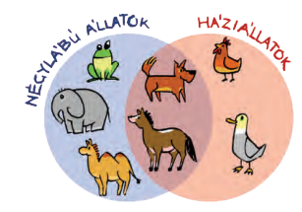
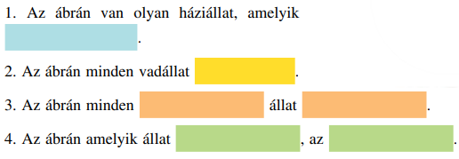
- írj szavakat a színes foltokba úgy, hogy hamis állítást kapj!

(OH_MAT05TB_matematika 5. osztály, Fgy. 15. oldal alapján)
- Fogalmazz meg 3 igaz és 3 hamis állítást az időszalag eseményeiről!
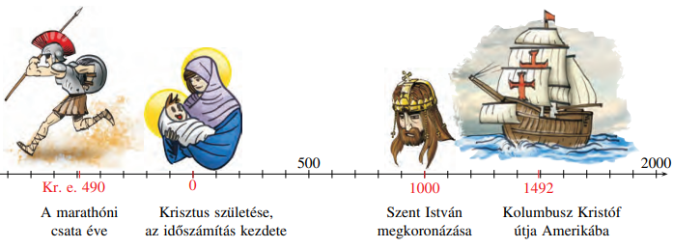

(OH_MAT05TB_matematika 5. osztály, Fgy. 15. oldal ábrája)

